Besmala et Maelle
RESEAUX SOCIAUX
Instagram est un réseau social qui fait fureur surtout chez les jeunes. Il s’agit d’une application où chaque personne peut partager des vidéos, des photos ou des messages. Les jeunes l’utilisent essentiellement avec leur portable (l’ordinateur est aussi possible). L’âge minimum requis pour utiliser Instagram est de 13 ans.
Instagram est un réseau social qui fait fureur surtout chez les jeunes. Il s’agit d’une application où chaque personne peut partager des vidéos, des photos ou des messages. Les jeunes l’utilisent essentiellement avec leur portable (l’ordinateur est aussi possible). L’âge minimum requis pour utiliser Instagram est de 13 ans.

.
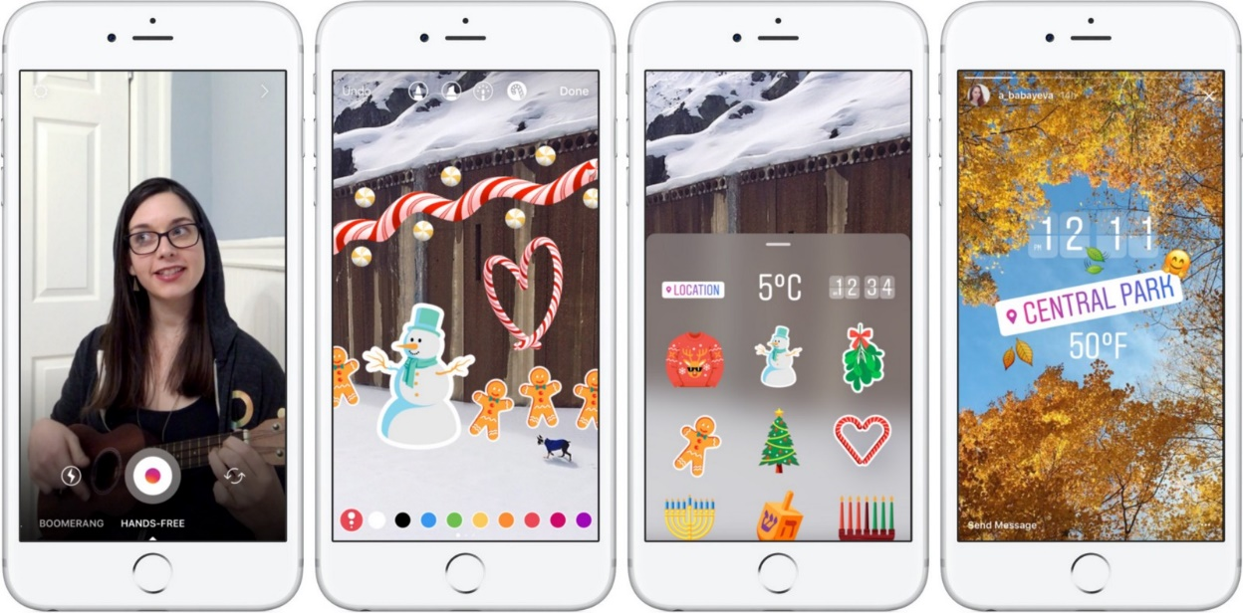
Attention aux dangers :
Instagram, cet univers irréaliste où tout est mise en scène peut devenir très dangereux On a du mal à déceler le vrai du faux et c’est parfois effrayant. Parfois, certaines personnes peuvent s’inventer une vie, nous faire croire des choses tout simplement pour donner un nouveau souffle à leur vie. Instagram peut nuire à la vie de certain utilisateur.la vie privée n’est pas totalement protégée. Les photos de fêtes, de folies peuvent être vues par tout le monde. Imaginez que votre futur employeur vous voit dans une mauvaise posture !- les jeunes d’aujourd’hui se mettent en danger juste en postant leur information personnel, cela peut attirer des gens malfaisant .

Snapchat
Voici l’application qui s’appelle snapchat .Snapchat est une application gratuite de partage de photos et de vidéos de la société snap …,disponible sur plateformes mobiles IOS et Android . Elle a été conçue et développée par des étudiants de l’université Stanford en Californie .L’âge requis pour télécharger et utiliser cette application est fixé à 13 ans .Le créateur s’appelle Evan Spiegel . L’application est sortie en septembre 2011 .

Exemple de photos snapchat
TIKTOK

TikTok, aussi appelé musically est une application mobile de partage de vidéo et de réseaux sociaux lancée en septembre 2016. Elle a était crée par l'entreprise chinoise ByteDance.

